
РУКОВОДСТВО ПО ЭКСПЛУАТАЦИИ
(паспорт)
Микрометр
модель: F-5096P9100
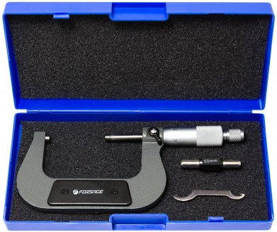

Модель: F-5096P9100
Заводской номер:_________________
Дата изготовления:________________
Дата продажи:____________________
Продавец:_______________________
Гарантийный срок: 12 месяцев на заводской брак
Сервисный центр находится по адресу:
223043, Минская обл., Минский р-н, Папернянский с/с,
район деревни Дубовляны, д.43
GSM (029) 692-94-21 Велком

ВНИМАНИЕ: Пожалуйста, прочитайте и сохраните настоящее руководство. Перед сборкой, установкой, работой или техническим обслуживанием данного изделия внимательно прочитайте данную инструкцию. Защитите себя и других людей, соблюдая всю информацию по безопасности. Несоблюдение правил безопасности может привести к травмам и/или повреждениям! Сохраните инструкцию для дальнейшего использования.

С гарантийными обязательствами ознакомлен:
Дата _______________

Подпись ____________
- Назначение изделия

Микрометр торговой марки «Forsage», это измерительный прибор, который служит для получения значений линейных размеров с высокой точностью. В отличие от других ручных средств измерений, например штангенциркуля, он позволяет получать данные с точностью до сотых долей миллиметра, т.е. до микрон. Можно измерять толщину деталей, их диаметр или сечение. Это требуется для контроля размеров, подгонки элементов, выполнения дублей деталей.

- Условия эксплуатации

Микрометры допускается эксплуатировать при температуре окружающей среды от 10 до 30°С и относительной влажности воздуха не более 80% при температуре 25°С.

- Технические характеристики

Артикул | Величина деления, мм | Диапазон измерений микрометра, мм | Верхний предел измерений микрометра, мм
F-5096P9100 | 0,01 | 75-100 | 100

- Устройство микрометра

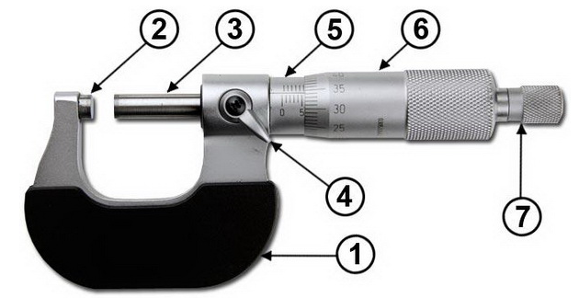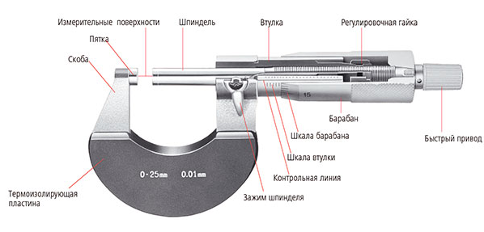

1 - скоба; 2 – пятка с измерительной поверхностью; 3 - микрометрический винт с измерительной поверхностью; 4 – стопорное устройство; 5 – стебель со шкалой; 6 – барабан со шкалой; 7 – фрикционная головка (трещотка).
Основой конструкции является С-образная скоба, с обеих сторон которой находятся измерительные поверхности – неподвижная пятка и подвижный винт. Между ними помещают измеряемую деталь. Зажим на скобе нужен для фиксации полученного значения, например, чтобы сравнивать одну деталь с другой.
Вторая часть устройства – это стебель с горизонтальной шкалой и барабан с вертикальной шкалой. На конце находится гайка с трещоткой – ее вращают для регулировки хода винта. Самое главное – шкалы измерений. На стебле нанесена горизонтальная шкала, которая уходит вглубь под цилиндр. Часть ее открывается при регулировке винта в зависимости от толщины зажимаемой детали. На шкале имеется прямая линия, которая является эталонной риской. С одной ее стороны расположены деления с шагом в 1 мм, а с другой – деления с таким же шагом, только они смещены на 0,5 мм в сторону. Это сделано с расчетом на то, что один поворот барабана смещает винт ровно на 0,5 мм. Вертикальная шкала на цилиндре барабана имеет деления с шагом в 0,01 мм.
Конструкция прибора достаточно проста, и при правильном использовании можно легко добиться точных измерений. Однако если вы впервые будете работать с микрометром, познакомьтесь с базовыми рекомендациями. Так вы сможете избежать наиболее распространенных ошибок и с первых же попыток будете с микрометром на «ты».

- Комплект поставки

- микрометр
- футляр
- установочная мера (калибр) 75мм
- сервисный ключ
- инструкция (руководство по эксплуатации)
- упаковка

- Подготовка к работе

Как пользоваться микрометром правильно?
Для начала разберемся с его настройкой. Важным навыком является установка нулевой отметки. Это понадобится как в начале работ, допустим, для проверки точности устройства, так и в процессе эксплуатации, например, если вы предположили, что настройки сбились.

Измерительные поверхности нужно протереть. На них не должно быть грязи и пыли. Выкрутите барабан с винтом – отделите его от стебля микрометра. Цилиндр барабана пока не закреплен и находится в свободном вращении. Он становится неподвижным, когда его фиксирует гайка с трещоткой. Гайкой вращаем винт до тех пор, пока губки не сомкнутся. Трещоткой до щелчка подтягиваем винт, чтобы зафиксировать измерительные поверхности. Барабан вращают, пока нулевая точка на его шкале не совпадет с эталонной риской на стебле. Это и есть нулевое положение.

Важно знать!
При выставлении нуля смотрите на шкалу под прямым углом и лучше со стороны барабана. Деления должны совпасть точно. Если смотреть сверху или снизу, визуально можно ошибиться с рисками и получить неверное нулевое положение. Верный принцип показан на рисунке.

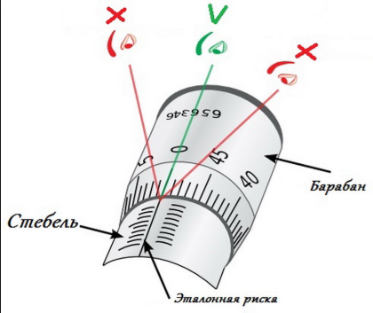

Когда деления совмещены правильно, нужно их зафиксировать. Здесь важно знать, как пользоваться микрометром: его держат за цилиндр и аккуратно подтягивают гайку. Ни в коем случае не держитесь за скобу, иначе настройка может сбиться.

Важно знать!
У некоторых моделей в комплекте идет эталонный вкладыш, 50мм, 75 мм, 100мм. Это микрометры, диапазон измерений которых начинается не с нуля, а со значения, соответствующего этому вкладышу. В таком случае нулевую отметку проверяют по этой эталонной детали. Пример показан на фото.

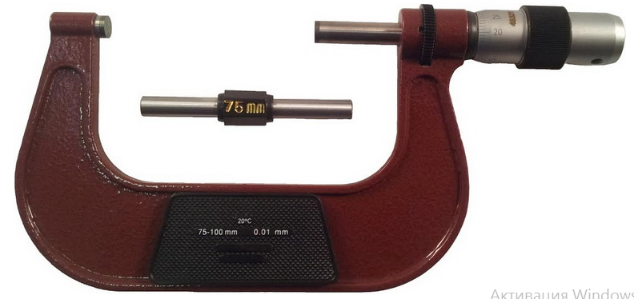

Не допускать:
- грубых ударов или падений во избежание повреждения скобы микрометра и трещотки;
- царапин на измерительных поверхностях.

После окончания работы микрометр протереть чистой салфеткой и уложить в футляр.

- Порядок работы

Чтобы научиться пользоваться микрометром, возьмите небольшую металлическую деталь. Это может быть гвоздь или сверло. Лучше заранее знать диаметр или его значение, которому он должен соответствовать (не факт, что заявленный размер соответствует действительности). Алгоритм измерений можно описать в 3 простых шага.

Шаг 1. Помещаем деталь между измерительными поверхностями. Для этого путем вращения барабана даем ход винту – раскрываем микрометр для измерения.

Шаг 2. Зажимаем деталь, вращая гайку трещотки. Как только вы услышите щелчки, вращение нужно прекратить.

Шаг 3. Смотрим значения. Размер вычисляется так: к значениям на горизонтальной шкале прибавляются значения на вертикальной шкале. Подробнее об этом расскажем дальше.

Важно знать!
Не зажимайте деталь вращением барабана, иначе есть риск сдавить ее и получить неверные измерения. Такого не случится при фиксации трещоткой, так как она регулирует усилие и подает сигнал щелчками.

Рассмотрим пример на рис. ниже. Сначала считаем целые значения на горизонтальной шкале – от нуля получается 4 деления. Затем смотрим на сотые – отметка после четырех делений на 0,5 мм четко совпала с началом барабана. Значит, по горизонтальной шкале получается 4,5 мм. Остаток сотых вычисляем по вертикальной шкале. В нашем примере с эталонной риской совпало 2 деления (что равно 0,02 мм). Значит, толщина детали составит 4,52 мм. Если метку на горизонтальной шкале в полмиллиметра не видно, надо сразу смотреть на значения вертикальной шкалы.

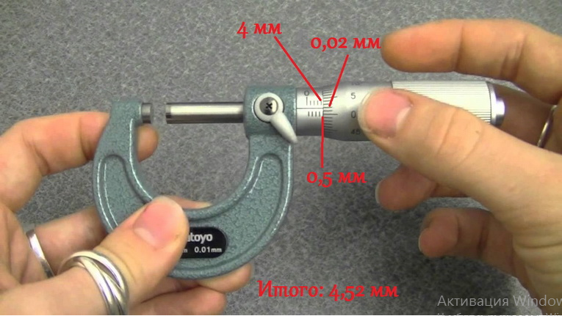

Теперь вы знаете, как пользоваться микрометром. Есть еще одна полезная вещь, о которой вам следует знать. Использование зажима. Когда он нужен? Например, для восстановления подшипника необходимо среди множества металлических шариков найти 5 одинаковых по размеру. Берем первый, измеряем его диаметр по описанному выше алгоритму. Фиксируем винт в нужном положении, извлекаем шарик и затем подставляем разные шарики для совпадения размеров. Процесс ускоряется в разы, так как вам не придется раскручивать винт каждый раз при измерении нового экземпляра.

- Правила ухода за прибором

Важно помнить, что точность измерений зависит от того, как вы обращаетесь с устройством и правильно ли за ним ухаживаете.

Необходимо поддерживать в чистоте измерительные поверхности – после каждого использования очищать их, избегать механических воздействий и ударов. Ведь если торцы будут загрязнены или повреждены, контакт с поверхностью измеряемой детали будет неполный – отсюда погрешность и неверные измерения.

Рекомендуется хранить микрометр в футляре, который входит в комплект поставки с прибором, либо в коробке отдельно от каких-либо инструментов.

- Гарантийные обязательства

9.1. Изготовитель гарантирует соответствие микрометра требованиям технической документации фирмы-изготовителя при соблюдении условий транспортирования, хранения и эксплуатации.

9.2. Гарантийный срок эксплуатации – 12 месяцев.

9.3. Гарантийный срок хранения – 24 месяца.

9.4. По вопросам гарантийного обслуживания обращаться по адресу:

223043, Минская обл., Минский р-н, Папернянский с/с,район деревни Дубовляны, д.43
Конт.тел.: (+37529) 692-94-21 Велком

